长毛虾怎么养，配制对虾饲料配方及成本
长毛对虾是对虾属的大型经济虾类之一,它的营养价值非常高，采用自己配制的对虾饲料喂食，能够更有效的促进长毛对虾快速生长,提高对虾成活率,从而提高长毛对虾养殖产量,增加养殖收益。现在为大家分享对虾饲料的配方，供参考：
长毛对虾饲料自配料
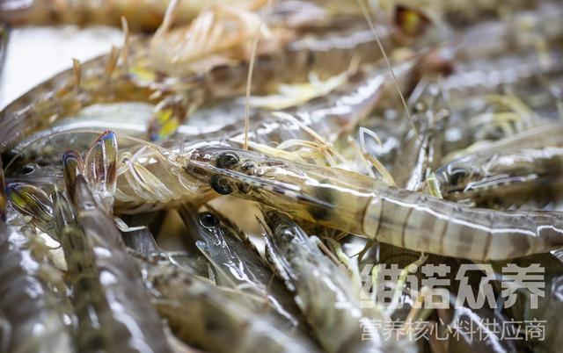
一、长毛对虾饲料自配方：
1、玉筋鱼酶解蛋白液65%,辣椒粕10%,菊花粉10%,豌豆蛋白粉10%,淀粉3.2%,胆固醇1.5%，维诺虾用多维0.1%，维诺霉清多矿0.1%，维诺复合益生菌0.1%。
2、鱼粉32%、酵母粉12%、豆饼18%、花生粕7%、虾壳粉10%、大豆磷脂5%、小麦10.2%、植物油1.5%、磷酸二氢钙2.6%、乳酸钙1.4%、维诺虾用多维0.1%，维诺霉清多矿0.1%，维诺复合益生菌0.1%。
长毛对虾的营养要跟上，合理搭配饲料喂养，能够充分体现了对虾的成活率，提高饲料利用率，营养全面均衡，极大地提高对虾自身免疫力，复合益生菌改善肠道疾病发生，提高肠道消化吸收率，增强体质，从而减少对虾的死亡率。

